Лабораторная работа 8

Попова Юлия Дмтриевна, НФИбд-03-19

Содержание

РОССИЙСКИЙ УНИВЕРСИТЕТ ДРУЖБЫ НАРОДОВ

Факультет физико-математических и естественных наук

Кафедра прикладной информатики и теории вероятностей

ОТЧЕТ ПО ЛАБОРАТОРНОЙ РАБОТЕ №8

дисциплина: Математическое моделирование

Преподователь: Кулябов Дмитрий Сергеевич

Студент: Попова Юлия Дмитриевна

Группа: НФИбд-03-19

МОСКВА

2022 г.

# **Цель работы**

Построение модели конкуренции двух фирм.

# **Теоретичсекое введение**

Для построения модели конкуренции хотя бы двух фирм необходимо рассмотреть модель одной фирмы. Вначале рассмотрим модель фирмы, производящей продукт долговременного пользования, когда цена его определяется балансом спроса и предложения. Примем, что этот продукт занимает определенную нишу рынка и конкуренты в ней отсутствуют.

Обозначим: $N$– число потребителей производимого продукта. $S$– доходы потребителей данного продукта. Считаем, что доходы всех потребителей одинаковы. Это предположение справедливо, если речь идет об одной рыночной нише, т.е. производимый продукт ориентирован на определенный слой населения. M – оборотные средства предприятия τ – длительность производственного цикла $p$– рыночная цена товара $p̃$– себестоимость продукта, то есть переменные издержки на производство единицы продукции. $δ$– доля оборотных средств, идущая на покрытие переменных издержек. $κ$– постоянные издержки, которые не зависят от количества выпускаемой продукции.

$Q(S/p)$– функция спроса, зависящая от отношения дохода $S$ к цене $p$. Она равна количеству продукта, потребляемого одним потребителем в единицу времени. Функцию спроса товаров долговременного использования часто представляют в простейшей форме:

Функция спроса товаров долговременного использования

Функция спроса товаров долговременного использования

где $q$– максимальная потребность одного человека в продукте в единицу времени. Эта функция падает с ростом цены и при $p=pcr$ (критическая стоимость продукта) потребители отказываются от приобретения товара. Величина $pcr=Sq/k$. Параметр $k$– мера эластичности функции спроса по цене. Таким образом, функция спроса в форме (1) является пороговой (то есть, $Q(S/p)=0$ при $p≥pcr$) и обладает свойствами насыщения.

Уравнения динамики оборотных средств можно записать в виде:

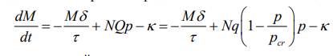

Уравнения динамики оборотных средств

После некоторых преобразований получаем два состояния стационарных значений $M$:

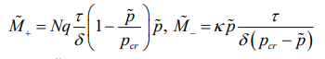

Стационарные значения M после преобразования

Первое состояние $M+$ устойчиво и соответствует стабильному функционированию предприятия. Второе состояние $M−$ неустойчиво, так, что при $M<M−$ оборотные средства падают ($dM/dt<0$), то есть, фирма идет к банкротству. По смыслу M- соответствует начальному капиталу, необходимому для входа в рынок.

В обсуждаемой модели параметр $δ$ всюду входит в сочетании с $τ$. Это значит, что уменьшение доли оборотных средств, вкладываемых в производство, эквивалентно удлинению производственного цикла.

# **Условия задачи**

### **Вариант 37**

Случай 1. Рассмотрим две фирмы, производящие взаимозаменяемые товары одинакового качества и находящиеся в одной рыночной нише. Считаем, что в рамках нашей модели конкурентная борьба ведётся только рыночными методами. То есть, конкуренты могут влиять на противника путем изменения параметров своего производства: себестоимость, время цикла, но не могут прямо вмешиваться в ситуацию на рынке («назначать» цену или влиять на потребителей каким-либо иным способом.) Будем считать, что постоянные издержки пренебрежимо малы, и в модели учитывать не будем. В этом случае динамика изменения объемов продаж фирмы 1 и фирмы 2 описывается следующей системой уравнений:

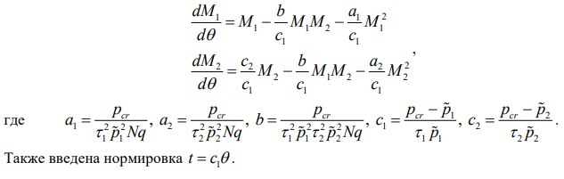

Система уравнений для модели варианта-37. Случай 1

Случай 2. Рассмотрим модель, когда, помимо экономического фактора влияния (изменение себестоимости, производственного цикла, использование кредита и т.п.), используются еще и социально-психологические факторы – формирование общественного предпочтения одного товара другому, не зависимо от их качества и цены. В этом случае взаимодействие двух фирм будет зависеть друг от друга, соответственно коэффициент перед $M1M2$ будет отличаться. Пусть в рамках рассматриваемой модели динамика изменения объемов продаж фирмы 1 и фирмы 2 описывается следующей системой уравнений:

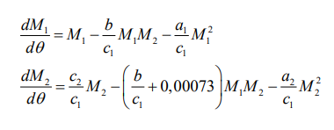

Система уравнений для модели варианта-37. Случай 2

Для обоих случаев рассмотрим задачу со следующими начальными условиями и параметрами:

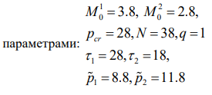

Начальные условия и параметры для модели варианта-37

Постройте графики изменения оборотных средств фирмы 1 и фирмы 2 без учета постоянных издержек и с веденной нормировкой для случая 1.

Постройте графики изменения оборотных средств фирмы 1 и фирмы 2 без учета постоянных издержек и с веденной нормировкой для случая 2. Выполнение лабораторной работы Построение модели конкуренции двух фирм

# **Выполнение лабораторной работы**

Чтобы построить графики изменения оборотных средств фирмы 1 и фирмы 2 без учета постоянных издержек и с веденной нормировкой для случая 1, написали следующий код:

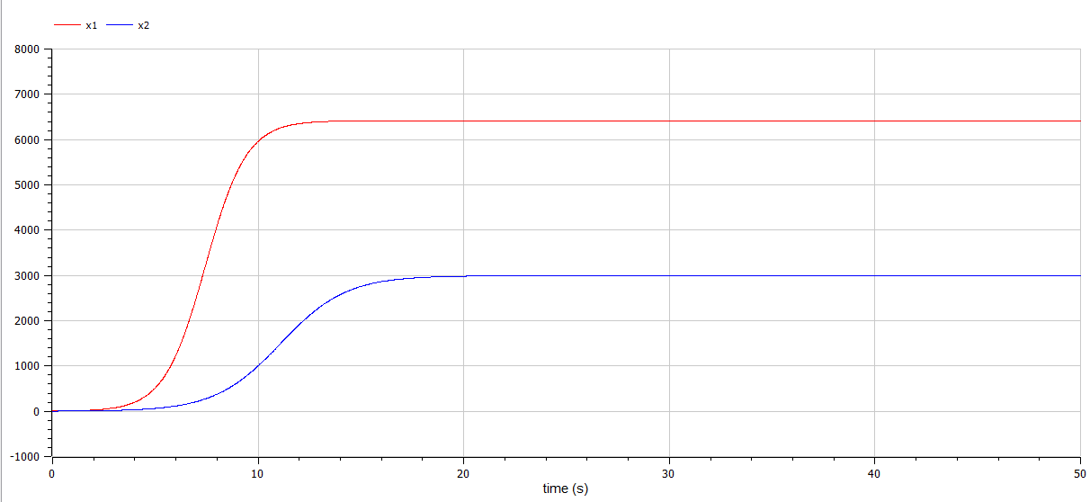

Код для построения графиков изменения оборотных средств в варианте. Случай 1

Полученный график:

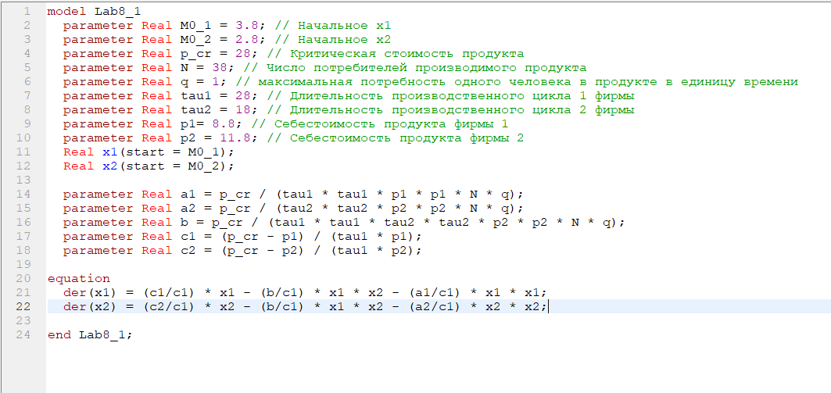

График модели конкуренции двух фирм. Случай 1

Чтобы построить графики изменения оборотных средств фирмы 1 и фирмы 2 без учета постоянных издержек и с веденной нормировкой для случая 2, я написал следующий код:

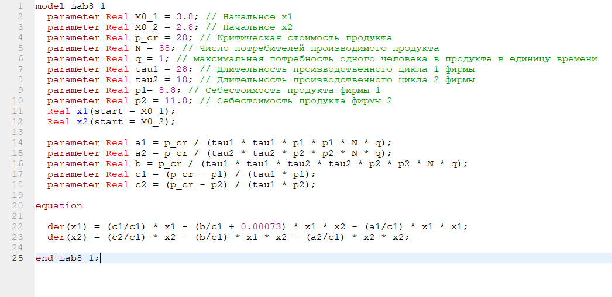

Код для построения графиков изменения оборотных средств в варианте. Случай 2

Полученный график:

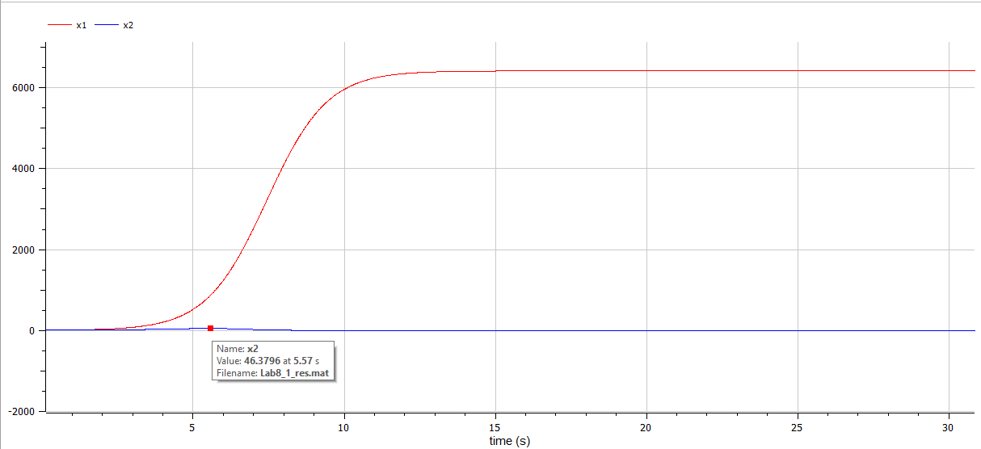

График модели конкуренции двух фирм. Случай 2

# **Выводы**

Научилися выполнять построение модели конкуренции двух фирм без учета постоянных издержек и с веденной нормировкой в OpenModelica.

# **Список литературы**

Кулябов, Д.С. - Модель конкуренции двух фирм https://esystem.rudn.ru/pluginfile.php/1343905/mod_resource/content/2/Лабораторная%20работа%20№%207.pdf